Надоело ослу поклажу носить. Вот и говорит он верблюду, своему товарищу:— Эй, верблюд, надоело мне поклажу таскать: живого места на спине нет. Давай убежим от хозяина, станем жить вдвоем на воле, как вздумается. Помолчал верблюд, подумал и говорит:— Плохой у нас хозяин, верно: кормит дурно, работать заставляет много. Я бы и рад убежать, да как убежишь? А у осла ответ наготове:— Я все обдумал,— говорит он,— не беспокойся. Завтра хозяин повезет на нас соль в город. Сначала мы будем идти послушно и смирно. А как дойдем до перевала, так упадем на дорогу и притворимся совсем обессилевшими. Станет хозяин нас бранить, станет палкой колотить, а мы ни с места. Выбьется он из сил и уйдет домой за помощью. Тут уж нам раздолье — беги, куда хочешь, только бы ноги не подвели.
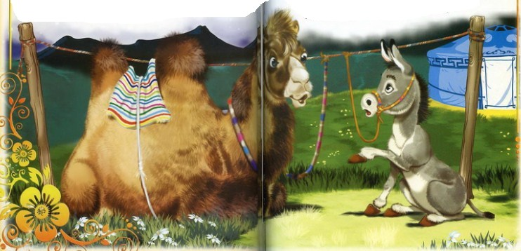Развеселился верблюд:— Вот хорошо ты придумал, вот славно. Так мы и сделаем.Дождались они утра. Хозяин навьючил на них мешки с солью и погнал в город. Полдороги шли они, как всегда: верблюд впереди, осел за ним следом, а сзади хозяин с палкой. Достигли они перевала, осел и верблюд упали на землю и притворились совсем обессилевшими. Хозяин давай их бранить:— Ах вы лентяи, ах вы лежебоки, поднимайтесь сейчас же, пока я вас палкой не отходил. А они и хвостами не повели, словно и не слышат. Рассердился хозяин и ну их палкой дуть сплеча.Ударил он верблюда тридцать девять раз — ничего, а как замахнулся в сороковой — заревел верблюд и вскочил на ноги.— То-то же,— говорит хозяин,— давно бы так. А сам принимается за осла.Ударил он его сорок раз — осел и не охнул, ударил пятьдесят раз — осел и не вздрогнул, ударил шестьдесят раз — как лежал осел, так и лежит.Видит хозяин — дело плохо: должно быть, подыхать собрался осел. Велика беда, да что поделаешь. Снял он с осла поклажу, взвалил ее на верблюда и тронулся в путь.Еле шагает верблюд под вьюком, клянет осла:— Проклятый осел, из-за тебя я битый иду, двойную кладь несу.А осел подождал, пока хозяин с верблюдом скрылись за перевалом, потом поднялся и — ходу, не разбирая дороги. Бежал он три дня, перебежал три горы и три долины и наконец достиг широкой поляны у быстрой реки. Понравилась ослу поляна, тут он и поселился. А той поляной уже много лет владел сильный и могущественный тигр. Однажды надумал тигр осмотреть свои земли. Вышел он в путь утром, а в полдень набрел на осла.
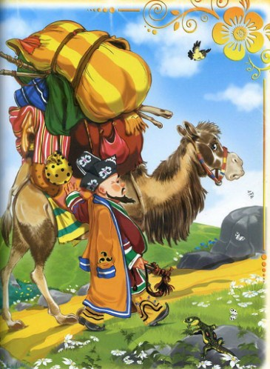Ходит себе осел по поляне, помахивает хвостом, ест траву. Тигр думает:— Что за зверь? Никогда не видел такого. А осел взглянул на тигра и обомлел.«Ну,— думает,— пришел мой конец.— И решил он про себя:—Чем умирать, не защищаясь, покажу-ка я лучше тигру свою отвагу».Поднял он хвост, повел ушами, раскрыл пошире рот да как затрубит во все свое ослиное горло. У тигра и свет в глазах помутился. Кинулся он назад, бежит что есть мочи, боится оглянуться. По дороге встречается ему волк.
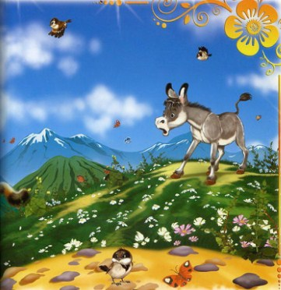— Кого ты так испугался, повелитель?-— Испугался я зверя, страшнее которого нет на свете: вместо ушей у него—крылья, пасть у него — шире головы, а ревет он так, что содрогается земля и меркнет небо.— Постой, постой,— говорит волк,— да уж не с ослом ли ты повстречался? Так оно и есть. Надно же, завтра мы с тобой скрутим его арканом.На другой день волк добыл аркан, один конец он привязал к шее тигра, другой к своей шее, и так они отправились на поляну.Волк идет впереди, а тигр сзади.
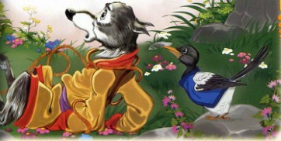Приметил их осел издали и опять за свое: хвост кверху, пасть настежь и заревел громче прежнего. Тут тигр и кричит волку:— Э-э-э, приятель, да ты, видно, тащишь меня в подарок этому чудовищу!—Рванулся он изо всех сил в сторону — у волка и голова долой.Прибежал тигр домой, не может отдышаться. В это время прилетела к нему сорока. Натрещала, налопотала, расспросила тигра обо всем, а потом и говорит:— Погоди-ка, слетаю я на поляну, погляжу, что за зверь там ходит и что он делает. Разведаю все подробно и доложу тебе.Полетела сорока на поляну. А осел заметил ее издали, лег на землю, вытянул ноги, будто мертвый. Сорока глянула вниз и глазам не верит: страшный-то зверь околел!
Спустилась она прямо на осла, расхаживает по нему взад и вперед, придумывает, что бы такое наврать тигру о своей победе над чудовищем.Тут на свою беду заметила она на земле пшеничное зернышко. Хотела она клюнуть зернышко, совсем уже нацелилась носом, да оступилась и попала головой ослу между колен.Тут-то осел и ожил. Зажал он ногами сороку покрепче и давай ее хлестать хвостом. Хлестал-хлестал, хлестал-хлестал, только перышки из сороки летели во все стороны. А потом как двинет ее копытом — отлетела сорока на край поляны.Отлежалась она, опомнилась и кое-как, бочком-бочком, кряхтя да охая, полетела обратно.
Летит и еще издали кричит тигру:— Беги отсюда подальше, покуда цел. Навеки меня искалечил проклятый зверь. Смотри, как бы тебе того же не было.Совсем оробел тигр, собрал он свои пожитки и навсегда ушел в дальние страны.А храбрый осел и доныне живет на широкой поляне.
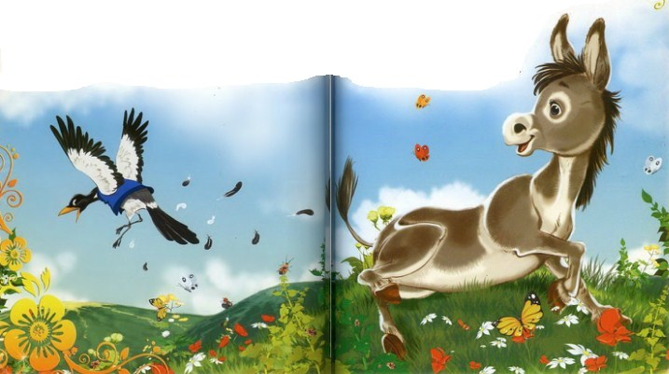
Иллюстрации: И.Есаулов.

